Educación Artística - DANZA - Prof. Lorena Laurino - Continuidad Pedagógica Fecha: 23/03/20

**CLASIFICACIÓN DE LAS DANZAS**

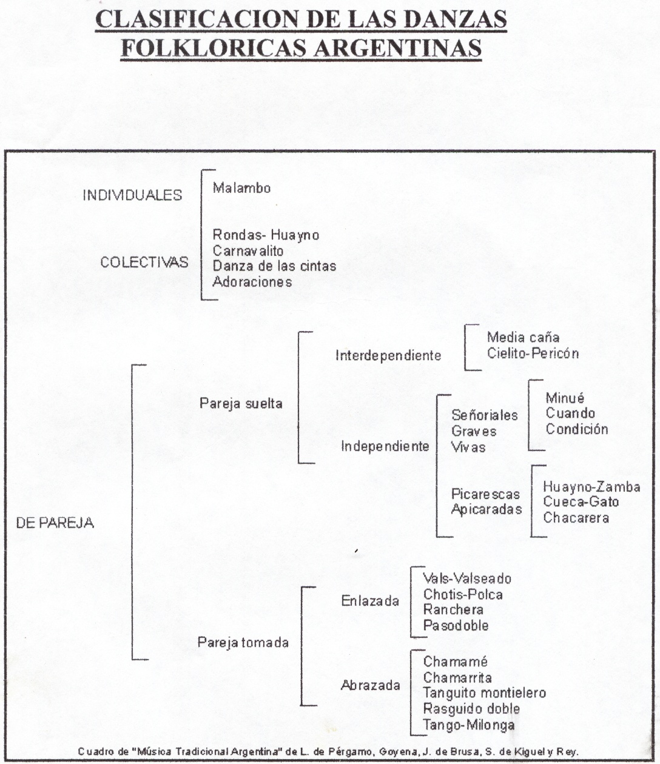

**UBICACIÓN EN EL CUADRADO IMAGINARIO**

**DE LAS DANZAS**

Las danzas se bailan en un cuadrado imaginario de 2,60 metros de lado como mínimo.

* En danzas con paseos y avances como la [jota cordobesa](https://es.wikipedia.org/w/index.php?title=Jota_cordobesa&action=edit&redlink=1), el [tunante](https://es.wikipedia.org/w/index.php?title=Tunante&action=edit&redlink=1), etc., el cuadro se hace un metro más, para dar mayor libertad de movimiento.

Los caballeros se ubican siempre dando la izquierda al público y las damas dando la derecha.

[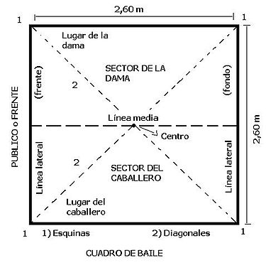](https://commons.wikimedia.org/wiki/File:CUADRO.jpg)

**REPRESENTACIÓN DEL CABALLERO Y LA DAMA EN LOS DIBUJOS DE LAS DANZAS**

**DAMA CABALLERO**

**PÚBLICO**

**COLOCACIONES EN EL CUADRADO IMAGINARIO DE LA DANZA**

1. Primera colocación o **ENFRENTADOS**: Los bailarines se ubican en sus respectivos lugares, el varón da su hombro izquierdo al público. Ejemplo: Gato, Chacarera, Jota cordobesa, Zamba, etc.

**PÚBLICO**

1. Segunda colocación o **ESQUINADOS**: Los bailarines se ubican en las esquinas derechas de sus respectivos lugares, el varón da su hombro izquierdo al público y la mujer queda ubicada más cerca al público. Ejemplo: Escondido, Remedio, Remedio Atamisqueño, Arunguita, etc.

**PÚBLICO**

1. Tercera colocación o **FRENTE AL PÚBLICO**: Los bailarines se ubican en la línea lateral del fondo de sus respectivos lugares, ambos dando su frente al público. La dama a la izquierda del público y el caballero a la derecha. Ejemplo: Palito, Cuando.

**PÚBLICO**

1. Cuarta colocación o **EN CUARTO**: Dos parejas, la primera pareja se ubica al frente, el varón da su hombro derecho al público, la segunda al fondo, el varón da su hombro izquierda al público. Ejemplo: Gato encadenado, Bailecito coya.

**PÚBLICO**

1. Otras colocaciones: las cuatro anteriores no son las únicas, hay casos especiales como en el pericón nacional (8 parejas), en la cortejada (2 varones, 1 dama), Media caña (3 parejas), entre otras.

**PÚBLICO**

**ACTIVIDAD**

1. Observa el cuadro con la clasificación de las danzas. Luego explica las siguientes como en el ejemplo:
2. GATO: Danza de pareja suelta e independiente de las demás, picaresca.
3. CHACARERA:
4. CUANDO:
5. MALAMBO:
6. CARNAVALITO:
7. CHAMAMÉ:
8. RANCHERA:
9. Completa los cuadrados imaginarios de las danzas (arriba) con su colocación según corresponda.
10. Elije una de las danzas de la clasificación y busca información sobre ella (coreografía, región, época de difusión, vestimenta, etc.).